附件1
宁洱县普洱中学

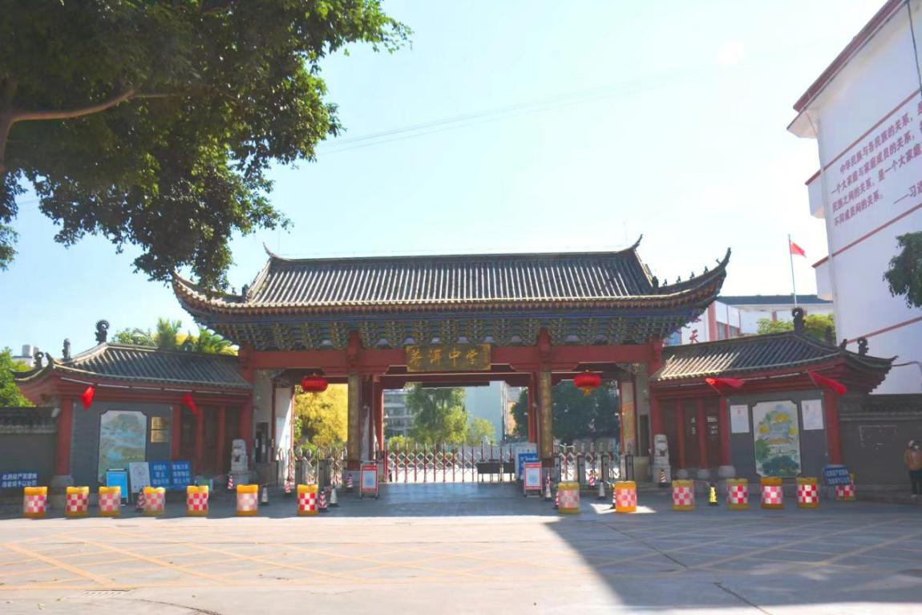
物华天宝，云南名校，百年沉淀，闻名遐迩，崇文尚学的普洱中学，坐落于“茶之源，道之始”的国家著名茶都——普洱市宁洱县。是云南省一级三等完全中学，也是宁洱县唯一一所完全中学，学校占地面积175.2亩，绿化总面积为46720㎡，分成初中部、高中部两个教学区。现有教职工359人，在职党员教师113人。
一、历史悠久，底蕴丰富厚重
普洱中学创办于清光绪二十八年（1902），是云南省第一所开设外语、数、理、化等新学的学堂。其溯源是雍正年间普阳书院和光绪年间宏远书院，是省立第四师范旧址。百余年的办学历程中，普洱中学秉承先辈“提高科学知识，端正蒙养基础，救济失学群众”的教育理念，为思普地区乃至全省人才的培养、新文化的传播做出了历史性的贡献。如今普中学子遍布全国各地，跨越省界，走出国门，成为行业的领军人物。真可谓“春风遍人间，桃李满天下”。百余年学校发展史堪称一部厚重的文化积淀史、教育发展史，是宁洱人民为之自豪的桑梓教育史。
二、环境优美，区位优势
普洱中学环境优美，与凤凰山毗邻，空气清新，视野开阔，东可观锦袍山日出，西可赏天壁山晓霞。校园绿化规范、讲究，可谓：钟灵毓秀，育人胜地。普洱中学距离普洱市区仅 40 公里，高速路通达；连接昆明和缅甸的泛亚铁路在宁洱设立站点，到昆明仅用150 分钟，交通十分便利。
三、办学多样，社会反响良好
普洱中学本着“多一种培养方式，让更多的孩子成才”的理念实现办学的多样化。目前学校每个年级都开设体育班、艺术班，为有特长的孩子铺就特别的成才之路。针对英语学习困难的孩子开设日语教学，有力地弥补因英语薄弱错失上大学机会的孩子们的遗憾，得到上级和社会一致认可，目前大量市区孩子都选择到普洱中学就读。
四、愿景引领，构建文化治校的管理体系
学校依据百年办学辉煌，凝练出“品质普中”的师生共同奋斗目标，建构起“品质教师”、“品质学子”、“品质课堂”品质校园生活目标体系，用“品质”建构校园文化，引领师生思想，指导师生行为。根据品质教师、品质学子基本准则，充分利用校本资源，以“普中形象，我是榜样”核心建构起“榜样”系列课程，引领全体师生在学榜样、做榜样中习得人生的自觉。现在，“品质普中”正成为每个普中人的追求目标和文化自觉，初步构建出“文化治校”的管理模式。
五、校风优良、质量逐年提升
学校以生涯规划课程为突破口来构建德育课程，激发学生主动学习的内驱力，实现学生的核心管理。生涯规划课程分为四个子课程: 公益劳动课程，生涯讲坛课程，暑期游学课程，学科趣味课程。在生涯课程的引领下，学生明确未来目标，自觉努力，形成积极向上的良好学风，学校高、中考质量逐年提升。学校中考自2017年至2021年连续五年荣获普洱市义务教育教育教学A类奖。2022年500分及以上人数达185人，其中一名考生总分居普洱市并列第一名。学校高考一本上线人数逐年提升，2022年获得普洱市高考最佳进步学校奖。2023年高考各项指标均超市下达任务数，一本76人完成率120.6%，本科人数402人，完成率106%; 艺体生双上线99人，位居全市第一。
讲真理，育英才，无悔杏坛事业; 捧丹心燃蜡炬，有缘光彩人生。在新百年、新征程的教育事业上，学校将举全校之力，集全员之智，以前瞻的眼光，求异的思维，抓教育改革，谋教育发展，创质量强校，把学校建成品位高、特色明、现代化的新型学校，康续“百年历史、百年风华”的新篇章。

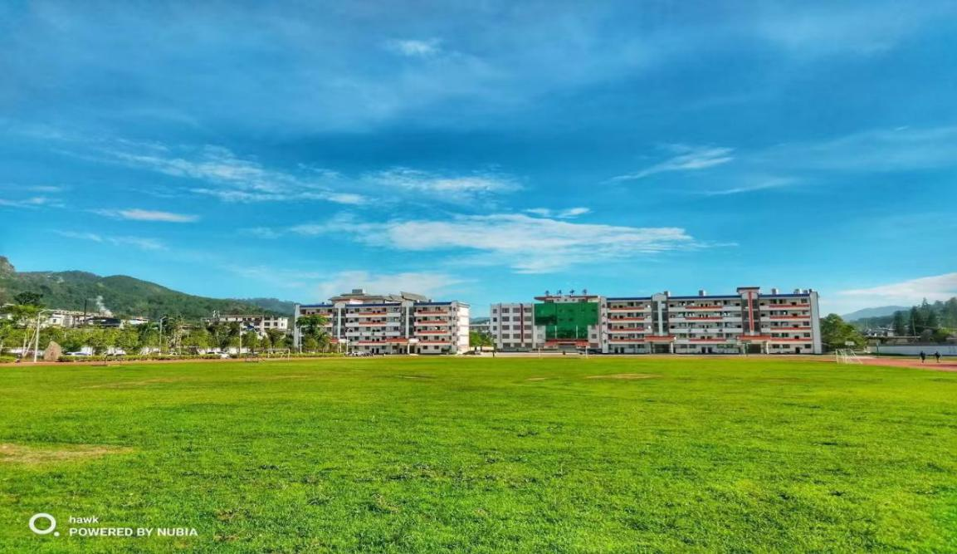

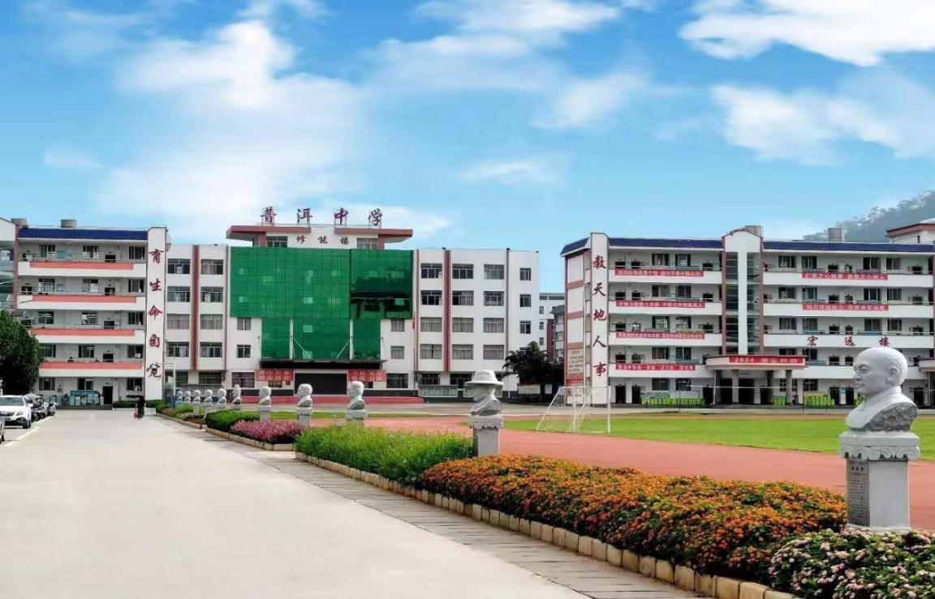

宁洱职业高级中学
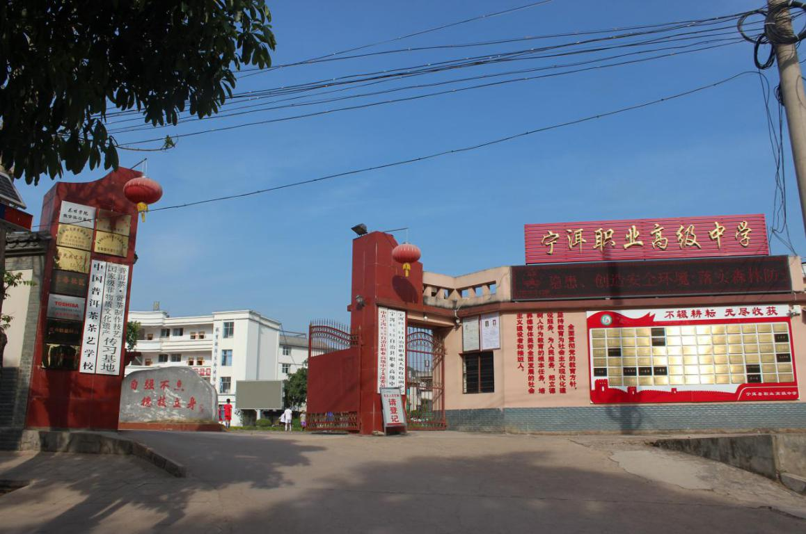
宁洱职业高级中学创建于1983年9月，地处宁洱县（原普洱县）县城北郊2公里、宁洱镇政府及东洱河水库旁，是教育部授予的国防教育特色学校、全国青少年校园足球特色学校，是国家级非物质文化遗产——普洱茶·贡茶制作技艺传习基地、中国普洱茶茶艺学校，是省级平安学校、省贫困地区劳动力转移培训示范基地、省级重点中等职业学校、云南省云岭红烛·育人先锋示范学校。
截至2023年10月，学校占地面积60.1875亩(校本部53.994亩，校外实训基地6.1935亩)，校舍建筑面积14238.91平方米；有全日制班级17个，在校学生536人；有在职教职工53人（党员教师29人；正高级职称2人、高级职称22人、一级职称16人、二级职称7人，未定职称5人，技工1人；双师型教师36人）。
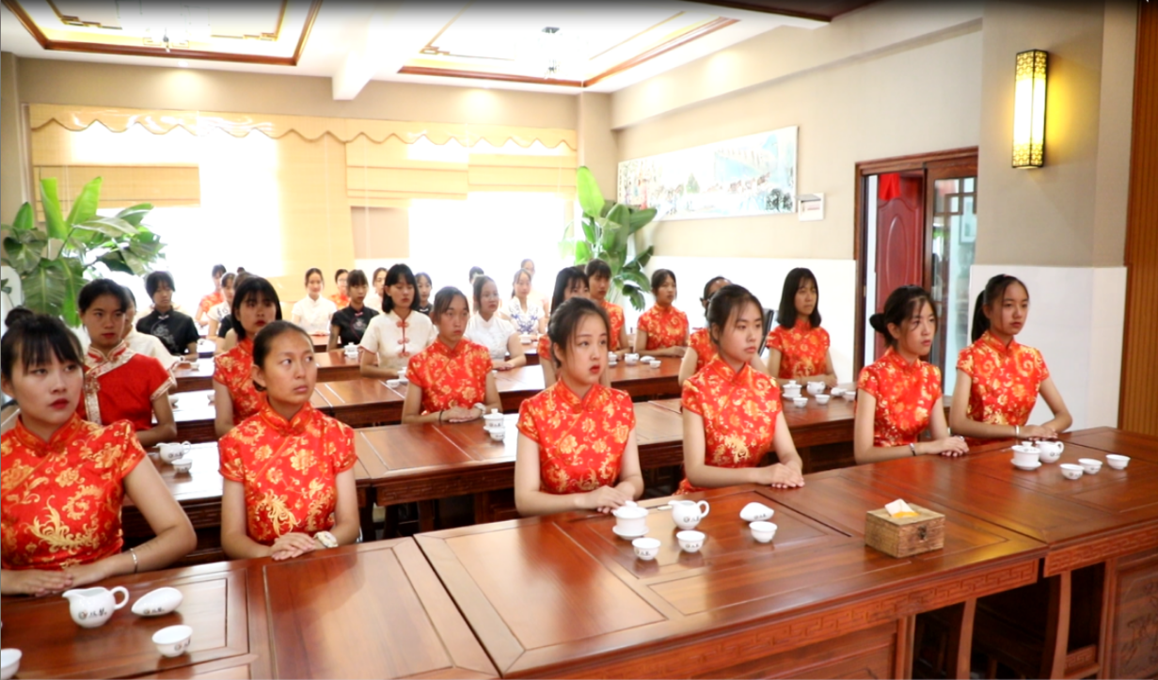
学校近五年三校生高考人数399人，二本上线79人，本科上线率19.8%，专科上线率100%。自2013年至2023年，共派出93名师生参加国家级、省级、市级各类技能赛，共取得72人获奖的好成绩，其中：国赛获奖4人，省赛获奖35人，市赛获奖33人。学校自成立以来累计培养各工种初中级专业技术技能型人才50000余人次，年均1250余人次。多年来学生就业率达保持90%以上，就业企业为广东惠州TCL移动通讯公司、比亚迪弗迪动力公司、中国宝武浙江宝旌碳材料公司、上海首航船务有限公司、江苏昆山环鸿电子厂等大中型企业，大部分学生通过校企合作已实现高薪就业。

